Министерство науки и высшего образования РФ
Федеральное государственное автономное
образовательное учреждение высшего образования
«СИБИРСКИЙ ФЕДЕРАЛЬНЫЙ УНИВЕРСИТЕТ»
Институт космических и информационных технологий
институт
Программная инженерия
кафедра

ОТЧЁТ О ПРАКТИЧЕСКОЙ РАБОТЕ №5
Составление требований
тема

Преподаватель |  |  |  |  | Пересунько Е.О.
 |  |  | подпись, дата |  | инициалы, фамилия
Студент | КИ23-17/1б, 032322546 |  |  |  | Гуртякин Е.А
 | номер группы, зачётной книжки |  | подпись, дата |  | инициалы, фамилия

Красноярск 2024

Цель
Изучить теоретический материал по выявлению и сбору требований в проекте по разработке программного обеспечения. Получить навыки создания контекстной диаграммы системы, вариантов использования и пользовательских историй на основании информации, полученной в результате мероприятий по сбору требований.

Задачи
Для выполнения практической работы необходимо выполнить следующие задачи:
- создать BPMN-диаграмму;
- составить функциональные и нефункциональные требования;
- расставить приоритеты функциональных требований;
- провести дополнительное интервью с заказчиком для согласования диаграммы и требований, а также для уточнения информации (при необходимости).

Описание варианта задания
Кроссплатформенное приложение для редактирования и хранения заметок, по типу notion или obsidian.
Заказчик – Пётр Городилов.

Ход работы

BPNM диаграмма
Для создания BPNM-диаграммы, я использовал сайт «draw.io»
(рисунок 1).
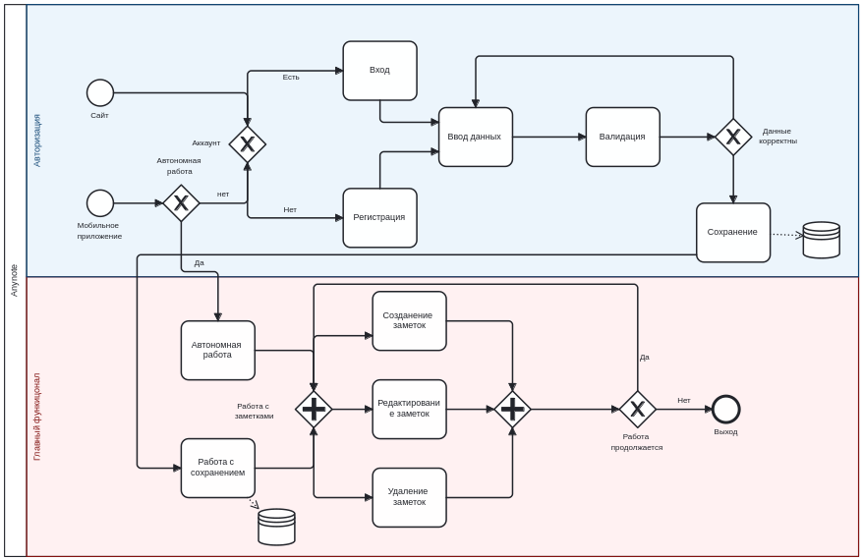
Рисунок 1 – BPMN диаграмма.

Функциональные и нефункциональные требования
В ходе составления диаграмм были выявлены следующие функциональные требования:
- авторизация по почте;
- возможность выполнения CRUD над заметками;
- система синхронизации заметки на мобильных устройствах с сервером;
- редактор заметок с отображением итоговой заметки в реальном времени;
- добавление метки на карте в заметку.
А также были выделены следующие нефункциональные требования:
- выбор визуальных тем для сайта;
- использование апи Яндекса;
- сделать лэндинг страницу для приложения с демонстрацией работы приложения.

Приоритеты требований
Ниже представлены приоритеты по трехуровневой шкале
Высокий уровень:
- возможность выполнения CRUD над заметками;
- авторизация по почте;
- редактор заметок с отображением итоговой заметки в реальном времени;
- система синхронизации заметки на мобильных устройствах с сервером;
- добавление метки на карте в заметку.
Средний уровень:
- выбор визуальных тем для сайта.
Низкий уровень
- сделать лэндинг страницу для приложения с демонстрацией работы приложения.

Дополнительное интервью
При личной беседе заказчику была предоставлена BPMN-диаграмма для согласования требований, во время которой он высказал пожелание улучшить интерфейс.

Выводы
Был изучен теоретический материал по анализу требований в проекте по разработке программного обеспечения. Получены навыки создания BPMN-диаграммы системы, функциональных и нефункциональных требований, а также по их расстановке по приоритетам.

